Madrid, 26 de Junio de 2024



**BNP PARIBAS REAL ESTATE GANA EL PREMIO IBERIAN PROPERTY EN LA CATEGORÍA “Marketing Initiative of the Year”**

* **BNP Paribas Real Estate recibe el premio ‘’Marketing Initiative of the year’’ en los Iberian Property Awards Investment 2024 por una innovadora campaña.**
* **La campaña galardonada presentó el primer calendario de adviento digital del sector Real Estate, destacando historias e ilustraciones de 12 clientes reales.**
* **El proyecto, que involucró a todas las áreas de la compañía, ha sido celebrado como un ejemplo de trabajo en equipo y creatividad en marketing inmobiliario.**
* **BNP Paribas Real Estate trabaja para conseguir la innovación dentro del sector, construyendo un posicionamiento sólido entre los clientes.**

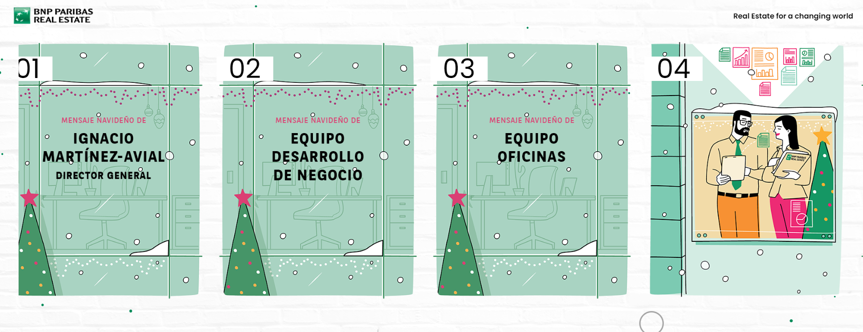

**Madrid, 26 de junio de 2024**.- BNP Paribas Real Estate ha sido galardonada con el premio "Marketing Initiative of the Year" en los Iberian Property Investment Awards 2024, gracias a su innovadora campaña navideña: el primer calendario de adviento digital del sector Real Estate. La compañía ha sido merecedora de este premio por su campaña de navidad conceptualizada como un calendario de adviento. La pieza digital e interactiva contaba con una serie de ilustraciones únicas y personalizadas. El jurado ha valorado cómo esta pieza capturó la autenticidad del sector inmobiliario de forma creativa e innovadora.

**Compromiso con la innovación y la creatividad**

El [Calendario de Adviento](https://lp.realestate.bnpparibas/es/calendario-adviento/2023/index.html) de BNP Paribas Real Estate representa una serie de 12 ventanas, 12 relatos y 12 clientes reales a los que se representó a través de 12 ilustraciones únicas acompañadas de mensajes navideños. Para generar más emoción, la compañía reveló cada ilustración y cada historia escondida a lo largo del mes. Los relatos elegidos fueron casos e historias de éxito a lo largo del año. Este calendario se convirtió en un proyecto colaborativo, que se ha creado con BNP Paribas Real Estate, el ilustrador Juanma García y la agencia Grow.

Isabel Martínez-Noriega, Directora de Marketing y Comunicación en BNP Paribas Real Estate Spain, declara “Este proyecto ha querido resumir algunas de las grandes historias que construimos junto con nuestros clientes a lo largo del año, y buscábamos un formato que rompiese los códigos del sector. Representa un excelente trabajo en equipo porque todas las áreas de la compañía han estado involucradas en la creación de las historias. Es un orgullo para nosotros recibir este premio. El equipo de Marketing ha trabajado con mucho esfuerzo en este proyecto, para poder captar la autenticidad de la compañía, donde los protagonistas son nuestros clientes. Este galardón es un verdadero reconocimiento, que hoy recogemos con gran ilusión, en nombre de todos las personas que hacen que BNP Paribas Real Estate siga siendo lo que es”.

El CEO de Grow, Juanjo Arroyo, también expresó su satisfacción por el reconocimiento: “Nuestro trabajo consiste en aportar creatividad, sin importar la categoría en la que trabajemos. Somos una agencia valiente que entiende y habla múltiples lenguajes, y apostamos por fórmulas que trascienden y fortalecen la estrategia de marca, incluso desde las acciones más sencillas. Estrategia, creatividad y ejecución…todo importa. Gracias a BNP Paribas Real Estate por su confianza. Felicidades porque en nuestra experiencia, para que las ideas funcionen, es esencial contar con clientes valientes. ¡Gracias por creer en nosotros!’’.

Los premios Iberian Property son un reconocimiento que entrega el medio cada año a los actores más destacados del mercado inmobiliario en España. La velada se celebró ayer en el prestigioso entorno del complejo La Finca en Madrid.

BNP Paribas Real Estate ha demostrado una vez más su liderazgo en el sector, no solo a través de sus servicios de Real Estate, sino también mediante la implementación de iniciativas de Marketing que rompen con lo convencional y elevan los estándares de creatividad y compromiso con el cliente.

**Web Calendario de Adviento** [**aquí**](https://lp.realestate.bnpparibas/es/calendario-adviento/2023/index.html)

https:/broadcast.mediahub.bnparibas/





**Síguenos en**

**#BEYONDBUILDINGS**

